Отчёт по лабораторной работе №3

Тема: Разработка программ, содержащих линейные и ветвящиеся процессы.

Задача: разработать программу, которая в ответ на вводимую с клавиатуры пару вещественных чисел, представляющих собой координаты Х, Y точки А на плоскости выдает текстовое сообщение о принадлежности этой точки заданной области. Предусмотреть в программе повтор описанных действий в ответ на соответствующий запрос программы.

Выполнил:

Студент

Вискунов Дмитрий Юрьевич

КОБ-22-1с

**Блок-схема алгоритма: Результат работы алгоритма:**

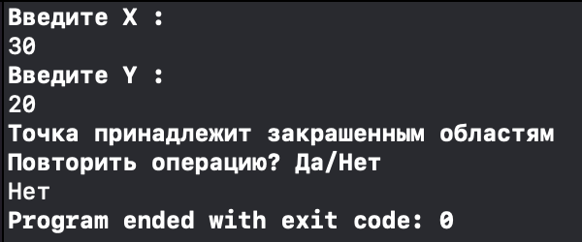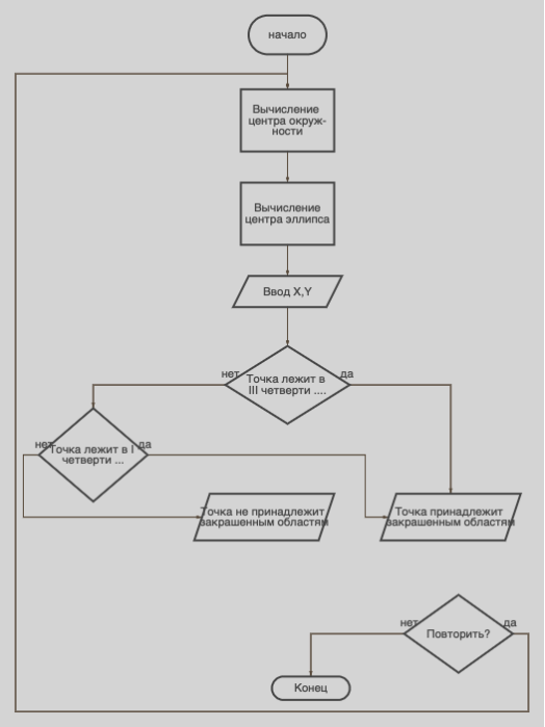

**Структура программы:**

1. Подключение библиотек

Включение библиотек производится с помощью строки типа «#include <путь>».

Заголовочный файл <iostream> содержит описание набора классов для управления вводом/выводом. В нём определены стандартные объекты- потоки cin для ввода с клавиатуры и cout для вывода на экран, а так же операции помещения в поток “<<” и чтения из потока “>>”.

Так как в программе используется математическая функция “sqrt” которая возвращает квадратный корень из числа, для ее использования была подключена стандартная библиотека «cmath», она же «math.h».

1. Одна из функций должна иметь имя main. Выполнение программы начинается с первого оператора этой функции.
2. Объявление переменных
3. В программе используются математические методы вычисления точек пересечения окружности, эллипса и прямой, которые выглядят следующим образом:

**bool** U1C = ((x-x0okr)*(x-x0okr)+(y-y0okr)*(y-y0okr)<r*r);

**bool** U2E = (((x-x0el)*(x-x0el))/(AA*AA)+((y-y0el)*(y-y0el))/(BB*BB)<1);

**bool** U1T = (x < 0 **and** y < 0);

**bool** U2T = (x > 0 **and** y > 0);

**bool** ULND = (((0,7)*x+(4,8))<=y);

**bool** ULNU = (((0,7)*x+(4,8))>=y);

**if** (U1T **and** **not** U2E **and** U1C **and** ULND) {

// Проверяем условие если точка лежит в III четверти то она не лежит в эллипсе, но лежит в круге и ниже чем прямая

cout << "Точка принадлежит закаршенным областям" << endl;

cout << "Повторить операцию? Да/Нет" << endl;

cin >> ans;}

**if** (U2T **and** U1C **and** U2E **and** ULNU){

// Проверяем условие если точка лежит в I четверти, то она лежит в круге и в эллипсе и выше чем прямая

cout << "Точка принадлежит закрашенным областям" << endl;

cout << "Повторить операцию? Да/Нет" << endl;

cin >> ans;

}**else**{

cout << "Точка не принадлежит закрашенным областям" << endl;

cout << "Повторить операцию? Да/Нет" << endl;

cin >> ans;}

**if**(ans == "Да"){ // Проверяем ввод пользователя

x = 0;

y = 0;

**goto** MATH;} // Возвращаемся в начало

}

**Код программы:**

#include <iostream>

#include <cmath>

#define r 32 // Радиус круга

// Коэффиценты элипса

#define AA 21 // Коэффицент a

#define BB 35 // Коэффицент b

**using** **namespace** std;

**int** main() {

**goto** MATH;

MATH:

string ans;

**int** x,x1,x2,x0okr,x0el;

**int** y,y1,y2,y0okr,y0el,a,b,c;

x1 = -23; // Пересечение круга с осью Х

x2 = 35; // Пересечение эллипса с осью X

y2 = -35; // Высота эллипса

y1 = 29; // Высота круга

// вычисляем центр окружности

x = x1;

y = 0;

a = 1;

b=-2*x;

y0okr=y1-r;

c=x*x+(y-y0okr)*(y-y0okr)-r*r;

x0okr=(-b+sqrt(b*b-4*a*c))/(2*a);

// вычисляем центр элипса

x=x2;

y=0;

a=1;

b=-2*x;

y0el=0;

x0el=x - AA;

// вводим значиния X,Y

cout << "Введите X :" << endl;

cin >> x;

cout << "Введите Y :" << endl;

cin >> y;

**bool** U1C = ((x-x0okr)*(x-x0okr)+(y-y0okr)*(y-y0okr)<r*r);

**bool** U2E = (((x-x0el)*(x-x0el))/(AA*AA)+((y-y0el)*(y-y0el))/(BB*BB)<1);

**bool** U1T = (x < 0 **and** y < 0);

**bool** U2T = (x > 0 **and** y > 0);

**bool** ULND = (((0,7)*x+(4,8))<=y);

**bool** ULNU = (((0,7)*x+(4,8))>=y);

**if** (U1T **and** **not** U2E **and** U1C **and** ULND) {

// Проверяем условие если точка лежит в III четверти то она не лежит в эллипсе, но лежит в круге и ниже чем прямая

cout << "Точка принадлежит закаршенным областям" << endl;

cout << "Повторить операцию? Да/Нет" << endl;

cin >> ans;}

**if** (U2T **and** U1C **and** U2E **and** ULNU){

// Проверяем условие если точка лежит в I четверти, то она лежит в круге и в эллипсе и выше чем прямая

cout << "Точка принадлежит закрашенным областям" << endl;

cout << "Повторить операцию? Да/Нет" << endl;

cin >> ans;

}**else**{

cout << "Точка не принадлежит закрашенным областям" << endl;

cout << "Повторить операцию? Да/Нет" << endl;

cin >> ans;}

**if**(ans == "Да"){ // Проверяем ввод пользователя

x = 0;

y = 0;

**goto** MATH;} // Возвращаемся в начало

}